Tiết theo KHGD: 43,44

# TÊN BÀI DẠY: ÔN TẬP CUỐI HỌC KÌ I

**Thời gian thực hiện: 02 tiết**

**I.** **MỤC TIÊU**:

**1. Về kiến thức**

- Ôn tập các kiến thức của các bài học trong học kì I.

**2. Về năng lực**

**\* Năng lực chung:**

- Năng lực tự chủ, tự học, tư duy

- Năng lực giao tiếp, hợp tác

- Năng lực giải quyết vấn đề và sáng tạo

**\* Năng lực chuyên biệt:**

- Năng lực nhận thức

- Năng lực tìm hiểu

- Năng lực vận dụng kiến thức, kĩ năng

**3. Về phẩm chất**

- Chăm chỉ, nhân ái, trung thực, trách nhiệm

**II. THIẾT BỊ DẠY HỌC VÀ HỌC LIỆU**

***1. Đối với GV:*** SGK, Tài liệu giảng dạy, giáo án, đồ dùng dạy học.

***2. Đối với HS***: SGK, SBT, vở ghi, giấy nháp, đồ dùng học tập (bút, thước...), bảng nhóm, bút viết bảng nhóm.

**III. TIẾN TRÌNH DẠY HỌC**

**A. HOẠT ĐỘNG KHỞI ĐỘNG (MỞ ĐẦU)  *(10 phút)***

**a) Mục tiêu:** Giúp HS củng cố lại kiến thức của các bài học trong học kì I.

**b) Nội dung:** HS tham gia thảo luận nhóm, thực hiện yêu cầu của GV lập và hoàn thiện sơ đồ tổng kết các bài học trong học kì I.

**c) Sản phẩm:** Sơ đồ HS vẽ của các bài học trong học kì I.

**d) Tổ chức thực hiện:**

**Bước 1: Chuyển giao nhiệm vụ:**

- GV chia lớp thành 3 nhóm hoạt động theo kĩ thuật khăn trải bàn và tổng hợp ý kiến vào giấy A1 thành sơ đồ tư duy theo các yêu cầu với các nội dung như sau:

* NHÓM I: Phân thức đại số
* NHÓM II: Các phép tính với phân thức đại số
* NHÓM III: Hàm số và đồ thị

**Bước 2: Thực hiện nhiệm vụ:** HS chú ý, thảo luận nhóm hoàn thành yêu cầu.

**Bước 3: Báo cáo, thảo luận:** Sau khi hoàn thành thảo luận: Các nhóm treo phần bài làm của mình trên bảng và sau khi tất cả các nhóm kết thúc phần thảo luận của mình GV gọi bất kì HS nào trong nhóm đại diện trình bày.

**Bước 4: Kết luận, nhận định:** GV đánh giá kết quả của các nhóm HS, trên cơ sở đó cho các em hoàn thành bài tập.

- GV trình chiếu và chốt lại các kiến thức của các bài học trong học kì I

**B. HÌNH THÀNH KIẾN THỨC MỚI**

**C. HOẠT ĐỘNG ÔN TẬP**

**a) Mục tiêu:** Học sinh củng cố lại kiến thức đã học.

**b) Nội dung:** HS vận dụng các kiến thức của bài học làm bài tập

**c) Sản phẩm học tập:** Câu trả lời của HS dạng 1 và dạng 2 trong đề cương ôn tập

**d) Tổ chức thực hiện:**

**Bước 1: Chuyển giao nhiệm vụ:**

- GV tổ chức cho HS hoạt động thực hiện dạng 1 và dạng 2 trong đề cương ôn tập

**Bước 2: Thực hiện nhiệm vụ:** HS quan sát và chú ý lắng nghe, thảo luận nhóm, hoàn thành các bài tập GV yêu cầu.

- GV quan sát và hỗ trợ.

**Bước 3: Báo cáo, thảo luận:**

- Mỗi bài tập GV mời HS trình bày. Các HS khác chú ý chữa bài, theo dõi nhận xét bài trên bảng.

**Bước 4: Kết luận, nhận định:**

- GV chữa bài, chốt đáp án, tuyên dương các hoạt động tốt, nhanh và chính xác.

**Bài 1: Thực hiện phép tính**

$a) \frac{4}{x+2}-\frac{2}{x-2}+\frac{12x}{x^{2}-4}$

$=\frac{4\left(x-2\right)}{\left(x+2\right)\left(x-2\right)}-\frac{2\left(x+2\right)}{\left(x+2\right)\left(x-2\right)}+\frac{12x}{\left(x+2\right)\left(x-2\right)}$

$=\frac{4x-8-2x-4+12x}{\left(x+2\right)\left(x-2\right)}=\frac{14x}{\left(x+2\right)\left(x-2\right)}$

d) $=\frac{\left(-3x^{2}y^{2}\right).(-7)}{{9x}^{2}y^{2}}=\frac{-7}{3}$



e) $=\frac{4(x+3)}{{\left(x+4\right)}^{2}}. \frac{x+4}{3(x+3)}=\frac{4}{3(x+4)}$



**Bài 2:** Cho biểu thức:



a/ Viết điều kiện xác định của biểu thức A.

b/ Rút gọn biểu thức trên.

Giải:

a/ ĐKXĐ: $x^{2}-36≠0$; $x^{2}+6x≠0;6-x≠0$

b/ $A =\left(\frac{x}{\left(x+6\right)\left(x-6\right)}+\frac{6- x}{x\left(x+6\right)}\right):\frac{2x-6}{x\left(x+6\right)}+\frac{x}{6-x}$

$=\left(\frac{x.x}{x\left(x+6\right)\left(x-6\right)}+\frac{\left(6- x\right)\left(x-6\right)}{x\left(x+6\right)\left(x-6\right)}\right).\frac{\left(x+6\right)}{2\left(x-3\right)}+\frac{x}{6-x}$

$=\left(\frac{x^{2}-x^{2}+12x-36}{x\left(x+6\right)\left(x-6\right)}\right).\frac{\left(x+6\right)}{2\left(x-3\right)}+\frac{x}{6-x}$

$=\frac{12\left(x-3\right).\left(x+6\right)}{x\left(x+6\right)\left(x-6\right).2\left(x-3\right)}+\frac{x}{6-x}=\frac{6}{x-6}+\frac{x}{6-x}=-1$

**Bài 4:**

Cho biểu thức:



a/ Viết điều kiện xác định của biểu thức D.

b/ Chứng minh



c/ Tính giá trị của biểu thức D tại x = 10.

d/ Tìm các số nguyên x để giá trị của biểu thức D là số nguyên.

Giải:

a/ ĐKXĐ: $x^{2}-16≠0$; $x+4≠0;x-4≠0$

b/ $D=\frac{1}{x+4}+\frac{x}{x-4}+\frac{24-x^{2}}{\left(x+4\right)\left(x-4\right)}$

= $\frac{x-4+x\left(x+4\right)+24-x^{2}}{(x+4)(x-4)}=\frac{5x+20}{(x+4)(x-4)}=\frac{5}{x-4}$

c/ x=10 tm ĐKXĐ nên thay x=10 vào D có

$D=\frac{5}{10-4}=\frac{5}{6}$

d/ Để D nhận giá trị nguyên thì $\frac{5}{x-4}ϵZ⇒5⋮x-4 hay x-4 ϵ Ư(5)=\left\{±1; ±5\right\}$

| x-4 | -5 | -1 | 1 | 5 |
| --- | --- | --- | --- | --- |
| x | -1 | 3 | 5 | 9 |

Mà $x ϵ Z$ nên $x ϵ\left\{-1;3;5;9\right\}$

**Dạng 2: Hàm số và đồ thị**

**Bài 1:** Cho hàm số . Tìm giá trị của y tương ứng với mỗi giá trị sau của x: x = -1; x = 2; x = .



Giải:

+) Thay x=-1 vào hàm số có: y= 3. (-1) – 4 = -7

Vậy y = -7 khi x = -1.

+) Thay x= 2 vào hàm số có: y= 3. 2 – 4 = 2

Vậy y = 2 khi x = 2.

+) Thay x = vào hàm số có: y= 3. – 4 = -3



Vậy y = -3 khi x = .



**Bài 2:** Một hình chữ nhật có chiều rộng và chiều dài lần lượt là 20cm và 30cm. Gọi y (cm) là chu vi của hình chữ nhật sau khi đã giảm mỗi kích thước là *x* (cm).

a/ Viết công thức biểu thị *y* theo *x*. Hỏi y có phải là hàm số bậc nhất của x không ?

b/ Tính chu vi *y* của hình chữ nhật sau khi giảm mỗi kích thước là 3cm.

Giải:

a/ Công thức biểu thị *y* theo *x*

y = 2(20-x+30-x)=100-4x

=> y là h/s bậc nhất của x

**Bài 3:** Khi nuôi cá thí nghiệm trong hồ, một nhà sinh vật học thấy rằng nếu trên mỗi đơn vị diện tích của mặt hồ có n con cá thì trung bình mỗi con cá sau một vụ tăng số cân nặng là

P(n) = 480 – 20n (g).

a/ Thả 5 con cá trên một đơn vị diện tích mặt hồ thì sau một vụ trung bình mỗi con cá sẽ tăng thêm bao nhiêu gam ?

b/ Muốn mỗi con cá tăng thêm 200 gam sau một vụ thì cần thả bao nhiêu con cá trên một đơn vị diện tích ?

Giải:

a/ Thả 5 con cá => thay n = 5 vào h/s có:

P(5) = 480 – 20.5= 380

Vậy thả 5 con cá trên một đơn vị diện tích mặt hồ thì sau một vụ trung bình mỗi con cá sẽ tăng thêm 380 g

b/ Mỗi con cá tăng thêm 200 gam sau một vụ => thay P(n) = 200 có:

480 – 20n = 200

=> n = 39

Vậy muốn mỗi con cá tăng thêm 200 gam sau một vụ thì cần thả 39 con cá trên một đơn vị diện tích

**Bài 4:** Trong mặt phẳng tọa độ Oxy như hình bên. Xác định tọa độ các điểm A, D, E, F. Cho biết điểm A, D thuộc góc phần tư thứ mấy?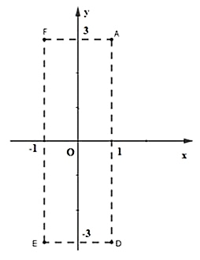

Giải:

A (1;3) ; D (1; -3); E (-1; -3) ; F (-1; 3)

**Bài 5:** Nhiệt độ dự báo một số thời điểm trong ngày 26, 27/3/2023 ở TP. Hồ Chí Minh được cho bởi hình sau . *(Nguồn : https://weather.com).*

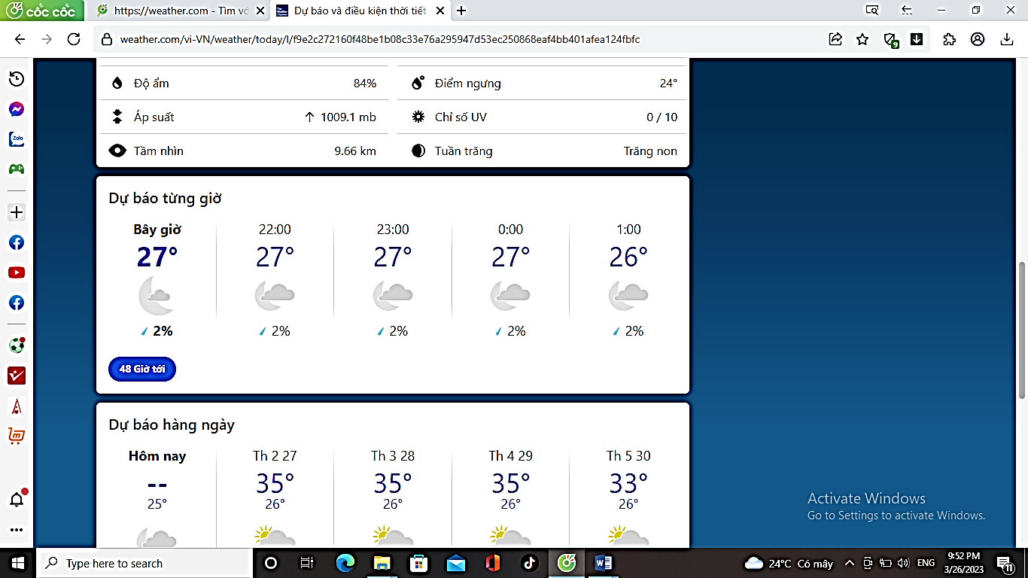

a/ Viết hàm số dạng bảng biểu thị nhiệt độ tại thời điểm x (h) ở TP. Hồ Chí Minh.



b/ Trong mặt phẳng tọa độ Oxy, biểu diễn các điểm có tọa độ là các cặp số (x; y) tương ứng ở trên bảng.

c/ Trong mặt phẳng tọa độ Oxy, điểm M (15; 23) có thuộc đồ thị của hàm số cho bởi bảng trên hay không ? Vì sao ?

Giải:

a/

| x (h) | 22 | 23 | 0 | 1 |
| --- | --- | --- | --- | --- |
|  | 27 | 27 | 27 | 26 |

b/ Các cặp (x; y) là: (22; 27); (22; 27); (0; 27); (1; 26)

HS tự thực hiện

c/ Trong mặt phẳng tọa độ Oxy, điểm M (15; 23) Không thuộc đồ thị của hàm số cho bởi bảng trên, vì Hàm số cho bởi bảng trên chỉ gồm các điểm (22; 27); (22; 27); (0; 27); (1; 26).

**\* HƯỚNG DẪN TỰ HỌC Ở NHÀ**

* Ghi nhớ kiến thức trọng tâm của học kì 1 và các dạng bài tập.
* Hoàn thành các bài tập trong đề cương.
* Chuẩn bị kiểm tra học kì I